**2022年天津高考（部分题）**

1. 从夸父逐日到羲和探日，中华民族对太阳的求知探索从未停歇。2021年10月，我国第一颗太阳探测科学技术试验卫星“羲和号”顺利升空。太阳的能量由核反应提供，其中一种反应序列包含核反应：，下列说法正确的是（ ）

A. X是中子 B. 该反应有质量亏损

C. 比的质子数多 D. 该反应是裂变反应

【答案】B

【解析】

【详解】A．根据核反应过程满足质量数和电荷数守恒可知，X的质量数为1，电荷数为1，可知X是质子，故A错误；

BD．两个轻核结合成质量较大的核，核反应属于聚变反应，反应过程存在质量亏损，释放能量，故B正确，D错误；

C．与的质子数相同，均为2个质子，故C错误。

故选B。

缺2-4题

2. 在同一均匀介质中，分别位于坐标原点和处的两个波源*O*和*P*，沿*y*轴振动，形成了两列相向传播的简谐横波*a*和*b*，某时刻*a*和*b*分别传播到和处，波形如图所示。下列说法正确的是（ ）

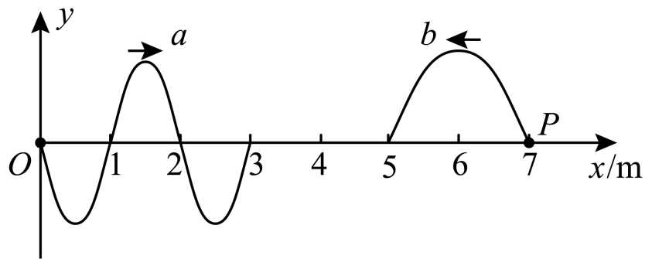

A. *a*与*b*的频率之比为 B. *O*与*P*开始振动的时刻相同

C. *a*与*b*相遇后会出现干涉现象 D. *O*开始振动时沿*y*轴正方向运动

【答案】A

【解析】

【详解】A．由同一均匀介质条件可得*a*和*b*两列波在介质中传播速度相同，由图可知，*a*和*b*两列波的波长之比为



根据



可得*a*与*b*的频率之比为



故A正确；

B．因*a*和*b*两列波的波速相同，由*a*和*b*两列波分别传播到和处的时刻相同，可知*O*与*P*开始振动的时刻不相同，故B错误；

C．因*a*与*b*的频率不同，*a*与*b*相遇后不能产生干涉现象，故C错误；

D．*a*波刚传到处，由波形平移法可知，处的质点开始振动方向沿*y*轴负方向，而所有质点的开始振动方向都相同，所以*O*点开始振动的方向也沿*y*轴负方向，故D错误。

故选A。

3. 采用涡轮增压技术可提高汽车发动机效率。将涡轮增压简化为以下两个过程，一定质量的理想气体首先经过绝热过程被压缩，然后经过等压过程回到初始温度，则（ ）

A. 绝热过程中，气体分子平均动能增加 B. 绝热过程中，外界对气体做负功

C. 等压过程中，外界对气体做正功 D. 等压过程中，气体内能不变

【答案】AC

【解析】

【详解】AB．一定质量的理想气体经过绝热过程被压缩，可知气体体积减小，外界对气体做正功，根据热力学第一定律可知，气体内能增加，则气体温度升高，气体分子平均动能增加，故A正确，B错误；

CD．一定质量的理想气体经过等压过程回到初始温度，可知气体温度降低，气体内能减少；根据



可知气体体积减小，外界对气体做正功，故C正确，D错误。

故选AC。

4. 不同波长的电磁波具有不同的特性，在科研、生产和生活中有广泛的应用。*a*、*b*两单色光在电磁波谱中的位置如图所示。下列说法正确的是（　　）

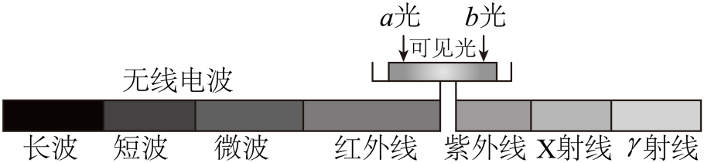

A. 若*a*、*b*光均由氢原子能级跃迁产生，产生*a*光的能级能量差大

B. 若*a*、*b*光分别照射同一小孔发生衍射，*a*光的衍射现象更明显

C. 若*a*、*b*光分别照射同一光电管发生光电效应，*a*光遏止电压高

D. 若*a*、*b*光分别作为同一双缝干涉装置光源时，*a*光的干涉条纹间距大

【答案】BD

【解析】

【详解】由图中*a*、*b*两单色光在电磁波谱中的位置，判断出*a*光的波长大于*b*光的波长，*a*光的频率小于*b*光的频率。

A．若*a*、*b*光均由氢原子能级跃迁产生，根据玻尔原子理论的频率条件



可知产生*a*光的能级能量差小，故A错误；

B．若*a*、*b*光分别照射同一小孔发生衍射，根据发生明显衍射现象的条件，*a*光的衍射现象更明显，故B正确；

C．在分别照射同一光电管发生光电效应时，根据爱因斯坦光电效应方程



可知*a*光遏止电压低，故C错误；

D．*a*、*b*光分别作为同一双缝干涉装置光源时，相邻两条亮纹或暗纹的中心间距



可知*a*光的干涉条纹间距大，故D正确。

故选BD。

5. 如图所示，两理想变压器间接有电阻*R*，电表均为理想交流电表，*a*、*b*接入电压有效值不变的正弦交流电源。闭合开关S后（ ）

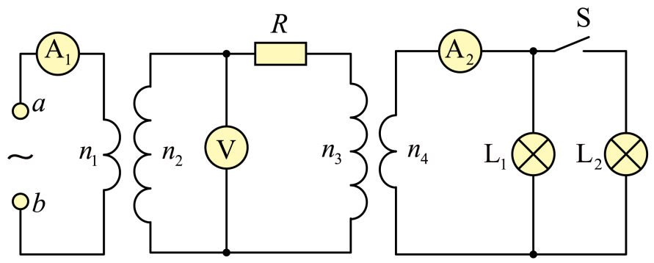

A. *R*的发热功率不变 B. 电压表的示数不变

C. 电流表的示数变大 D. 电流表的示数变小

【答案】BC

【解析】

【详解】AC．闭合开关S后，负载电阻减小，匝数为的线圈输出功率变大，匝数为的线圈输入功率也变大，*a*、*b*两端电压有效值不变，由



可知电流表的示数变大，根据



因比值不变，变大，变大，因此，*R*的发热功率变大，故A错误，C正确；

B．根据理想变压器电压比等于匝数比



可知输出电压不变，电压表的示数不变，故B正确；

D．根据理想变压器电流与匝数关系可得





由于匝数均保持不变，增大，所以、增大，故电流表的示数变大，故D错误。

故选BC。

6. 某同学验证两个小球在斜槽末端碰撞时的动量守恒，实验装置如图所示。A、B为两个直径相同的小球。实验时，不放B，让A从固定的斜槽上*E*点自由滚下，在水平面上得到一个落点位置；将B放置在斜槽末端，让A再次从斜槽上*E*点自由滚下，与B发生正碰，在水平面上又得到两个落点位置。三个落点位置标记为*M*、*N*、*P*。

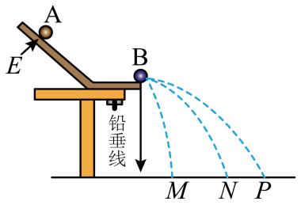

（1）为了确认两个小球的直径相同，该同学用10分度的游标卡尺对它们的直径进行了测量，某次测量的结果如下图所示，其读数为__________。

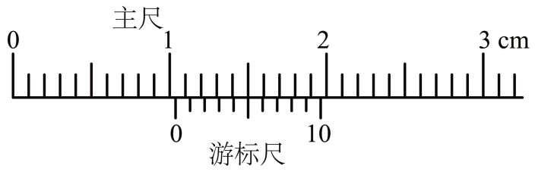

（2）下列关于实验的要求哪个是正确的__________。

A．斜槽的末端必须是水平的 B．斜槽的轨道必须是光滑的

C．必须测出斜槽末端的高度 D．A、B的质量必须相同

（3）如果该同学实验操作正确且碰撞可视为弹性碰撞，A、B碰后在水平面上的落点位置分别为__________、__________。（填落点位置的标记字母）

【答案】 ①. 10.5 ②. A ③. *M* ④. *P*

【解析】

【详解】（1）[1]观察主尺的单位为，读出主尺的读数是，游标尺上的第五条刻度线与主尺上的刻度线对齐，其读数为，结合主尺及游标尺的读数得到被测直径为



（2）[2]ABC．首先考查在实验的过程中，需要小球A两次沿斜槽滚到末端时的速度都水平且大小相同。实验时应使小球A每次都从同一位置由静止开始释放，并不需要斜槽的轨道光滑的条件，也不需要测出斜槽末端的高度，但是必须保证斜槽末端水平，故A正确，BC错误；

D．小球A与B发生正碰时，为使小球A在碰后不反弹，要求小球A的质量大于小球B的质量，故D错误。

故选A。

（3）[3][4]设A、B两球的质量分别为*m*1和*m*2，且*m*1>*m*2；碰前A的速度*v*0；因为两个金属小球的碰撞视为弹性碰撞，则由动量守恒定律得



由机械能守恒定律得



解得

，

可见碰后小球A的速度小于小球B的速度，也小于碰前A的速度*v*0；所以小球A单独滚下落到水平面上的位置为*N*，A、B碰后在水平面上的落点位置分别为*M*、*P*。

7. 实验小组测量某型号电池的电动势和内阻。用电流表、电压表、滑动变阻器、待测电池等器材组成如图1所示实验电路，由测得的实验数据绘制成的图像如图2所示。

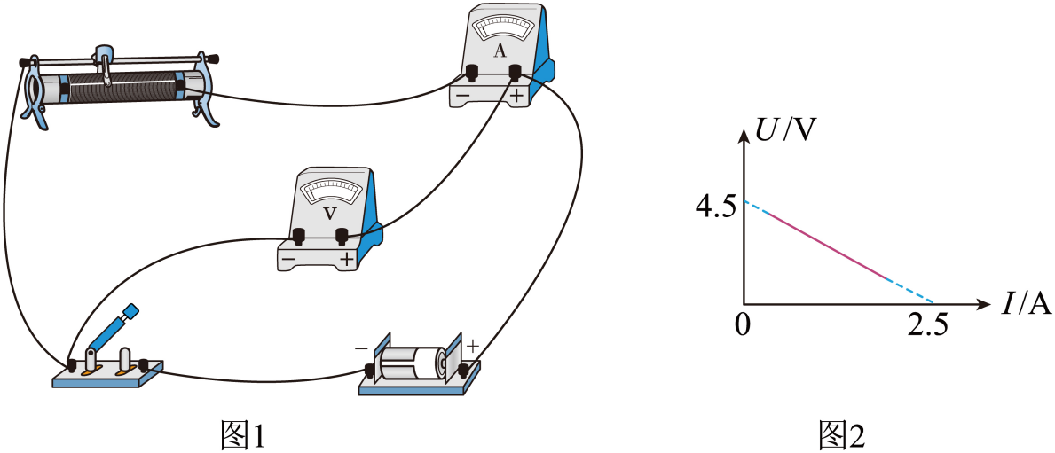

（1）图1的电路图为下图中的__________。（选填“A”或“B”）

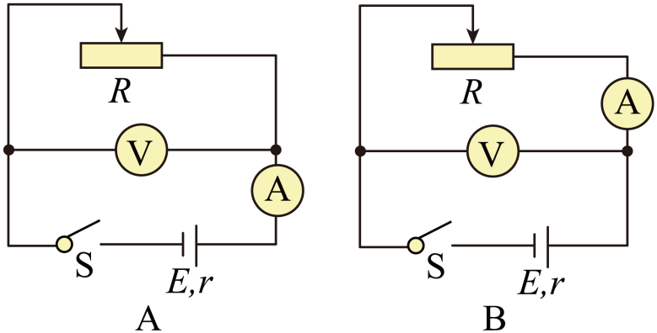

（2）如果实验中所用电表均视为理想电表，根据图2得到该电池的电动势__________V，内阻__________。

（3）实验后进行反思，发现上述实验方案存在系统误差。若考虑到电表内阻的影响，对测得的实验数据进行修正，在图2中重新绘制图线，与原图线比较，新绘制的图线与横坐标轴交点的数值将__________，与纵坐标轴交点的数值将__________。（两空均选填“变大”“变小”或“不变”）

【答案】 ①. B ②. 4.5 ③. 1.8 ④. 不变 ⑤. 变大

【解析】

【详解】（1）[1]通过观察实物图可知电压表接在电源两端，故电路图为B；

（2）[2][3]根据闭合电路欧姆定律



有



则图线在纵轴上的截距表示电池的电动势*E*，斜率是电池的内阻*r*，根据图像可知，纵轴截距为4.5，横轴截距为2.5，结合上述分析可知电池电动势；内阻



（3）[4][5]分析测量电路可知系统误差的来源是电压表的分流作用，使得电流表的示数小于流过电池的电流，考虑电压表内阻的影响，流过电压表的电流为



可知流过电池电流为

，

因电压表内阻不变，随着电压值减小，电压表电流减小，当电压值趋于0时，*I*趋于，在图2中重新绘制的图线如图所示

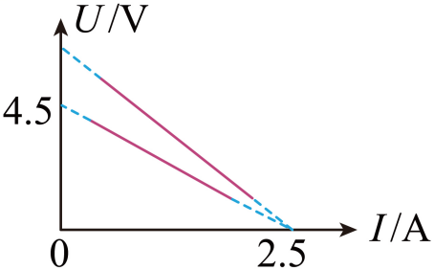

故新绘制的图线与横坐标轴交点的数值将不变，与纵坐标轴交点的数值将变大。

（2022年，第10题）

8. 冰壶是冬季奥运会上非常受欢迎的体育项目。如图所示，运动员在水平冰面上将冰壶A推到*M*点放手，此时A的速度，匀减速滑行到达*N*点时，队友用毛刷开始擦A运动前方的冰面，使A与间冰面的动摩擦因数减小，A继续匀减速滑行，与静止在*P*点的冰壶B发生正碰，碰后瞬间A、B的速度分别为和。已知A、B质量相同，A与间冰面的动摩擦因数，重力加速度取，运动过程中两冰壶均视为质点，A、B碰撞时间极短。求冰壶A

（1）在*N*点速度的大小；

（2）与间冰面的动摩擦因数。

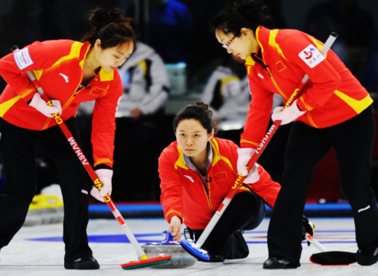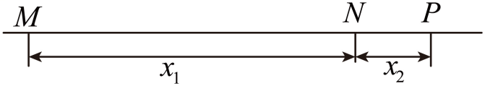

【答案】（1）；（2）

【解析】

【详解】（1）设冰壶质量为，A受到冰面的支持力为，由竖直方向受力平衡，有



设A在间受到的滑动摩擦力为，则有



设A在间的加速度大小为，由牛顿第二定律可得



联立解得



由速度与位移关系式，有



代入数据解得



（2）设碰撞前瞬间A的速度为，由动量守恒定律可得



解得



设A在间受到的滑动摩擦力为，则有



由动能定理可得



联立解得



（2022年，第11题）

9. 如图所示，M和N为平行金属板，质量为*m*，电荷量为*q*的带电粒子从M由静止开始被两板间的电场加速后，从N上的小孔穿出，以速度*v*由*C*点射入圆形匀强磁场区域，经*D*点穿出磁场，*CD*为圆形区域的直径。已知磁场的磁感应强度大小为*B*、方向垂直于纸面向外，粒子速度方向与磁场方向垂直，重力略不计。

（1）判断粒子的电性，并求*M*、*N*间的电压*U*；

（2）求粒子在磁场中做圆周运动的轨道半径*r*；

（3）若粒子的轨道半径与磁场区域的直径相等，求粒子在磁场中运动的时间*t*。

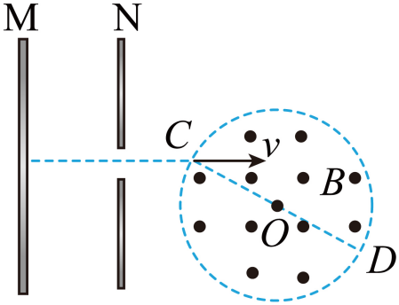

【答案】（1）正电，；（2）；（3）

【解析】

【详解】（1）带电粒子在磁场中运动，根据左手定则可知粒子带正电。粒子在电场中运动由动能定理可知



解得



（2）粒子在磁场中做匀速圆周运动，所受洛伦兹力提供向心力，有



解得



（3）设粒子运动轨道圆弧对应的圆心角为，如图

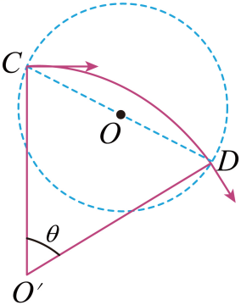

依题意粒子的轨道半径与磁场区域的直径相等，由几何关系，得



设粒子在磁场中做匀速圆周运动的周期为*T*，有



带电粒子在磁场中运动的时间



联立各式解得



（2022年，第12题）

10. 直流电磁泵是利用安培力推动导电液体运动的一种设备，可用图1所示的模型讨论其原理，图2为图1的正视图。将两块相同的矩形导电平板竖直正对固定在长方体绝缘容器中，平板与容器等宽，两板间距为，容器中装有导电液体，平板底端与容器底部留有高度可忽略的空隙，导电液体仅能从空隙进入两板间。初始时两板间接有直流电源，电源极性如图所示。若想实现两板间液面上升，可在两板间加垂直于面的匀强磁场，磁感应强度的大小为，两板间液面上升时两板外的液面高度变化可忽略不计。已知导电液体的密度为、电阻率为，重力加速度为。

（1）试判断所加磁场的方向；

（2）求两板间液面稳定在初始液面高度2倍时的电压；

（3）假定平板与容器足够高，求电压满足什么条件时两板间液面能够持续上升。

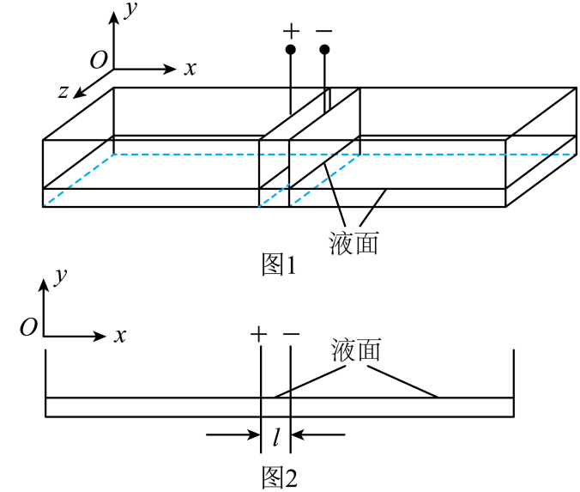

【答案】（1）沿轴负方向；（2）；（3）

【解析】

【详解】（1）想实现两板间液面上升，导电液体需要受到向上的安培力，由图可知电流方向沿轴正方向，根据左手定则可知，所加磁场的方向沿轴负方向。

（2）设平板宽度为，两板间初始液面高度为，当液面稳定在高度时，两板间液体的电阻为，则有



当两板间所加电压为时，设流过导电液体的电流为，由欧姆定律可得



外加磁场磁感应强度大小为时，设液体所受安培力的大小为，则有



两板间液面稳定在高度时，设两板间高出板外液面的液体质量为，则有



两板间液体受到的安培力与两板间高出板外液面的液体重力平衡，则有



联立以上式子解得



（3）两板间液面持续上升前，设两板间液面的总高度为，采用（2）相同的分析方法可得



整理上式，得



若想实现两板间液面持续上升，电压应满足



即

